

**课 程 实 验 报 告**

**课程名称： 汇编语言程序设计实验**

**实验名称： 实验六 输入输出与中断处理程序设计**

**实验时间： 2018-4-28，14：00-17：30 实验地点： 南一楼804室74号实验台**

**指导教师： 左琼 专业班级：计算机科学与技术201603班**

**学 号： U201614577 姓 名： 龙际全**

**同组学生： 无 报告日期： 2018年 4 月 29日**

**原创性声明**

  本人郑重声明：本报告的内容由本人独立完成，有关观点、方法、数据和文献等的引用已经在文中指出。除文中已经注明引用的内容外，本报告不包含任何其他个人或集体已经公开发表的作品或成果，不存在剽窃、抄袭行为。

特此声明！

学生签名：

日期：

成绩评定

|  |  |  |
| --- | --- | --- |
| 实验完成质量得分（70分）（实验步骤清晰详细深入，实验记录真实完整等） | 报告撰写质量得分（30分）（报告规范、完整、通顺、详实等） | 总成绩（100分） |
|  |  |  |

指导教师签字：

                    日期：

**目录**

1 实验目的与要求 1

2 实验内容 1

3 实验过程 2

3.1 任务1 2

3.1.1 设计思想及存储单元分配 2

3.1.2 流程图 2

3.1.3 源程序 2

3.1.4 实验步骤 3

3.1.5 实验记录 3

3.2 任务2 3

3.2.1 设计思想及存储单元分配 3

3.2.2 流程图 4

3.2.3 源程序 4

3.2.4 实验步骤 6

3.2.5 实验记录 6

3.3 任务3 7

3.3.1 设计思想及存储单元分配 7

3.3.2 流程图 7

3.3.3 源程序 7

3.3.4 实验步骤 9

3.3.5 实验记录 9

4 体会 9

参考文献 10

# 实验目的与要求

(1) 掌握中断矢量表的概念；

(2） 熟悉I/O访问，BIOS功能调用方法；

(3) 掌握实方式下中断处理程序的编制与调试方法。

# 实验内容

任务1：用三种方式获取中断类型码10H对应的中断处理程序的入口地址。

要求：首先要进入虚拟机状态，然后

（1） 直接运行调试工具（TD.EXE），观察中断矢量表中的信息。

（2） 编写程序，用 DOS系统功能调用方式获取，观察功能调用相应的出口参数与“（1）”看到的结果是否相同 （使用TD观看出口参数即可）。

（3） 编写程序，直接读取相应内存单元，观察读到的数据与“（1）”看到的结果是否相同 （使用TD观看程序的执行结果即可）。

任务2：编写一个接管键盘中断的中断服务程序并驻留内存，要求在程序返回DOS操作系统后，输入键盘上的小写字母时都变成了大写字母。

要求：

（1）在 DOS虚拟机或DOS窗口下执行程序，中断服务程序驻留内存。

（2）在DOS命令行下键入小写字母，屏幕显示为大写，键入大写时不变。执行TD，在代码区输入指令“mov AX,0”，看是否都变成了大写。

（3）选作：另外编写一个中断服务程序的卸载程序，将键盘中断服务程序恢复到原来的状态（只需要还原中断矢量表的信息，先前驻留的程序可以不退出内存）。

任务3：读取CMOS内指定单元的信息，按照16进制形式显示在屏幕上。

要求：

（1） 先输入待读取的CMOS内部单元的地址编号（可以只处理编号小于10的地址单元）。再使用IN/OUT指令，读取CMOS内的指定单元的信息。

（2） 将读取的信息用16进制的形式显示在屏幕上。若是时间信息，可以人工判断一下是否正确

# 实验过程

## 任务1

### 设计思想及存储单元分配

用三种方式获取中断类型码1H、10H对应的中断处理程序的入口地址。

1.直接在td中观察即可。

2.系统功能调用AH=35H，入口参数为AL=1H,取中断信息。

3.直接把主存中的DS:[4H]→IP,DS:[6H]→CS赋值给寄存器BX和CX。

中断类型码10H同理：

1.直接在td中观察即可。

2.系统功能调用AH=35H，入口参数为AL=10H,取中断信息。

3.直接把主存中的DS:[40H]→IP,DS:[42H]→CS赋值给寄存器BX和CX。

### 源程序

1.程序名task1-1H-1

.386

code SEGMENT USE16

ASSUME CS:code

start: xor ax,ax

mov DS,ax

mov ah,35h;取中断信息

mov al,01h

int 21H

mov ah,4CH

int 21H

code ends

end start

2.程序名task1-1H-2

.386

STACK SEGMENT USE16 STACK

DB 200 DUP(0)

STACK ENDS

CODE SEGMENT USE16

ASSUME CS:CODE, SS:STACK

START: xor ax,ax

mov DS,ax

xor bx,bx

xor cx,cx

mov bx,DS:[4H]

mov cx,DS:[6H]

mov AH,4CH

int 21H

CODE ENDS

END START

3.程序名task1-10H-1

.386

code SEGMENT USE16

ASSUME CS:code

start: xor ax,ax

mov DS,ax

mov ah,35h;取中断信息

mov al,10h

int 21H

mov ah,4CH

int 21H

code ends

end start

4.程序名task1-10H-2

.386

STACK SEGMENT USE16 STACK

DB 200 DUP(0)

STACK ENDS

CODE SEGMENT USE16

ASSUME CS:CODE, SS:STACK

START: xor ax,ax

mov DS,ax

xor bx,bx

xor cx,cx

mov bx,DS:[40H]

mov cx,DS:[42H]

mov AH,4CH

int 21H

CODE ENDS

END START

### 实验步骤

1.直接运行td，置数据区为当前区执行Goto，在地址输入窗口输:40H{（0:[1*4])->IP,(0:[1*4+2]->CS}读取连续的4个字节，前两个为偏移地址，后两个为段值。然后置代码区为当前区。输入刚才得到的值，得到对应的程序。

2.将程序task1-1H-1.asm编译、链接，调试直到没有错误。运行td task1-1H-1，在td中单步调试，观察es与bx的改变情况；

3.将程序task1-1H-2编译、链接，调试直到没有错误。运行td task1-1H-2，在td中单步调试，观察寄存器的值。

中断码为10H时同理。

### 实验记录

中断类型码为1H时：

1.实验环境条件：

2.方法一，直接观察fs段，可以观察到从0:4h开始低2个字节为0800，高2个字节为7000,如下图所示：

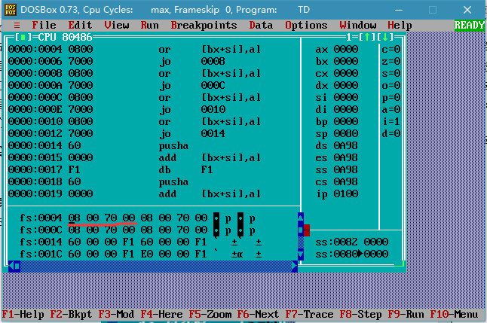

3.方法二，调用35号系统功能，在TD内观察到es为07FC，bx为0B1A；

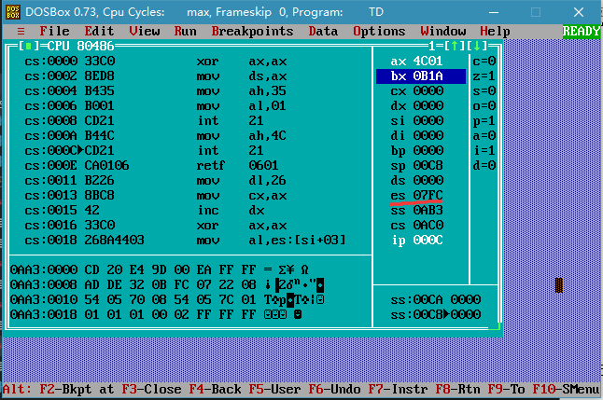

4.方法三，将0:40h开始的低2个字节移至bx，高2个字节移至cx，得到cx为07FC，bx为0B1A，如下图：

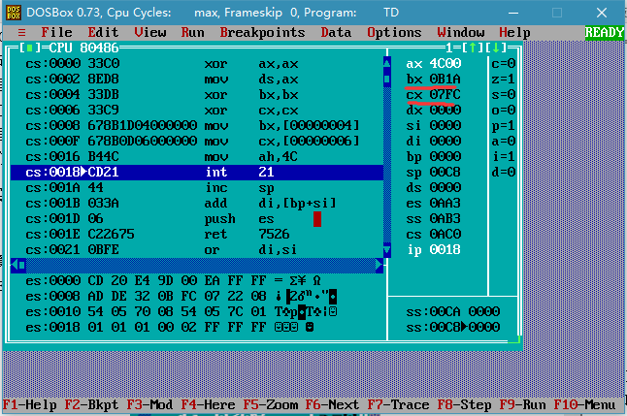

5.比较上述三种方法得到的结果，结果存在误差，查资料得，在1H中断工作在保护模式下，因此结果会有所不同。

同理，中断类型码为10H时：

1.实验环境条件：

2.方法一，直接观察fs段，可以观察到从0:40h开始低2个字节为0300，高2个字节为F100,如下图所示：

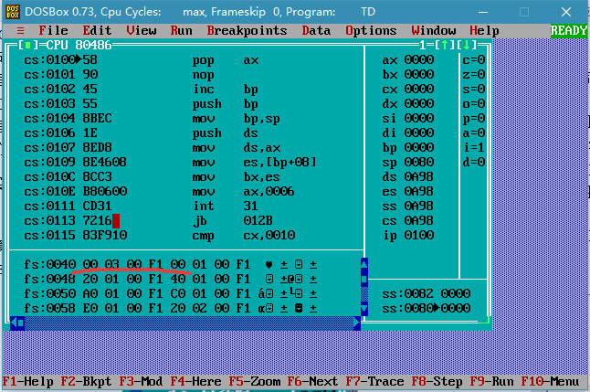

3.方法二，调用35号系统功能，在TD内观察到es为F100，bx为0300；

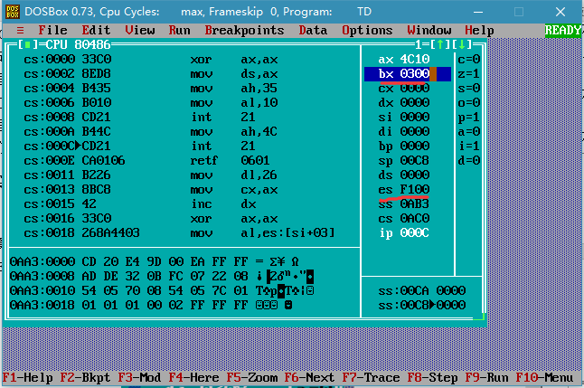

4.方法三，将0:40h开始的低2个字节移至bx，高2个字节移至cx，得到cx为F100，bx为0300，如下图：

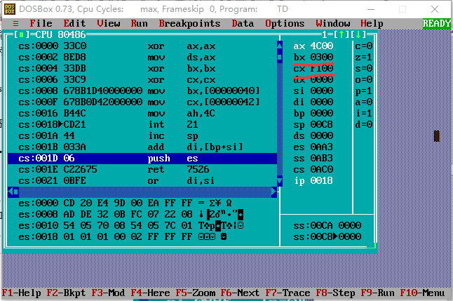

5.比较上述三种方法得到的结果，三种方法得到的结果相同。

## 任务2

### 设计思想及存储单元分配

设计思想：

修改键盘驱动中断程序(int 16h)，将中断矢量表0:58h开始的4个字节修改为新的中断程序的偏移地址和段首址，并保存号旧的键盘驱动中断程序的偏移地址和段首址。

在新的中断程序中，先判断用户调用的是否为键盘驱动中断程序的读入键盘功能，若不是，则直接调用旧的键盘驱动中断程序;若是，则对输入进行处理。

实际上我们改变出口参数中AL的值即是键入字符的ASCII码即可实现。

### 源程序

程序名task2-1-my_16H

.386

DATA SEGMENT USE16

DATA ENDS

CODE SEGMENT USE16

ASSUME CS:CODE,SS:STACK

OLD_INT DW ?,?

NEW16H:CMP AH,00H

JE ATB

CMP AH,10H

JE ATB

JMP DWORD PTR OLD_INT

ATB:

PUSHF

CALL DWORD PTR OLD_INT

CMP AL,41H ;比较输入的ascii码

JNZ NEXT1 ;

MOV AL,42H

JMP QUIT

NEXT1: CMP AL,42H

JNZ NEXT2

MOV AL,41H

JMP QUIT

NEXT2: CMP AL,61H

JNZ NEXT3

MOV AL,62H

JMP QUIT

NEXT3: CMP AL,62H

JNZ QUIT

MOV AL,61H

QUIT: IRET

START: XOR AX,AX

MOV DS,AX

MOV AX,DS:[16H*4]

MOV OLD_INT,AX ;保存偏移部分

MOV AX,DS:[16H*4+2]

MOV OLD_INT+2,AX ;保存段值

CLI

MOV WORD PTR DS:[16H*4],OFFSET NEW16H

MOV DS:[16H*4+2],CS

STI

MOV DX,OFFSET START+15

SHR DX,4

ADD DX,10H

MOV AL,0

MOV AH,31H

INT 21H

CODE ENDS

STACK SEGMENT USE16 STACK

DB 200 DUP(0)

STACK ENDS

END START

### 实验步骤

1. 使用编辑程序EDIT.EXE录入源程序task2-1-my_16H.asm，编译，链接。

2. 观察提示信息，若出错，则用编辑程序修改错误，修改后再重新编译。

3. 执行该程序输入a/A,观察是否输出b/B;输入b/B,观察是否输出a/A。

### 实验记录

1. 实验环境条件：16M内存；WINDOWS XP命令行窗口；EDIT.EXE 2.0；MASM.EXE 6.0； LINK.EXE 5.2; TD.EXE 5.0。
2. 程序编译连接正常，如下图所示：

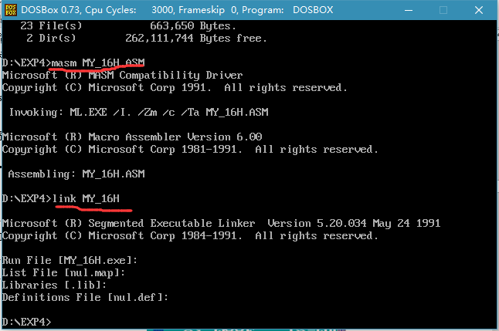

3. 在键盘键入a/A，发现屏幕回显b/B;在键盘键入b/B，发现屏幕回显a/A，证明程序编写得准确无误。

当输入ababAB，输出：

4.通过编写代码发现，将旧的中断程序的偏移地址与首地址保存下来后，可有有两种方式调用旧的中断程序:

Jmp dword ptr old_int;

Call dword ptr old_int;

前一种方式，可直接结束新的(不返回至)中断程序;后一种方式，可返回至新的中断程序。

## 任务3

### 设计思想及存储单元分配

1号系统功能调用读入字符，将用户输入转化为数字，作为信息的偏移地址。然后调用in 指令，从指定端口取出数据即可。

### 源程序

程序名task3

.386

data segment use16

buf db 2

data ends

stack segment use16 stack

db 200 dup(0)

stack ends

code segment use16

assume ds:data,ss:stack,cs:code

start:

mov ax, data

mov ds, ax

lopa: mov ah, 1 ;读入输入

int 21h

sub al, 30h ;转化成十进制0~9

out 70h, al ;取出信息

in al, 71h

mov ah, al

and al, 0fh

shr ah, 4

add ax, 3030h ;转化为ascll码

xchg ah, al

mov bx, ax

lea si, buf

mov word ptr [si+1], bx

mov dl, 0ah ;输出换行

mov ah, 2

int 21h

mov dl, 0dh

mov ah, 2

int 21h

mov dl, bl ;输出信息

mov ah, 2

int 21h

mov dl, bh

mov ah, 2

int 21h

mov dl, 0ah ;输出换行

mov ah, 2

int 21h

mov dl, 0dh

mov ah, 2

int 21h

jmp lopa ;循环

mov ah, 4ch

int 21h

code ends

end start

### 实验步骤

1. 录入源程序task3，编译，链接。

2. 观察提示信息，若出错，则用编辑程序修改错误，修改后再重新编译。

3. 执行该程序，‘0’~‘9’，然后观察屏幕输出信息，验证是否正确。

### 实验记录

1. 实验环境条件：
2. 程序编译链接正常，如下图所示：

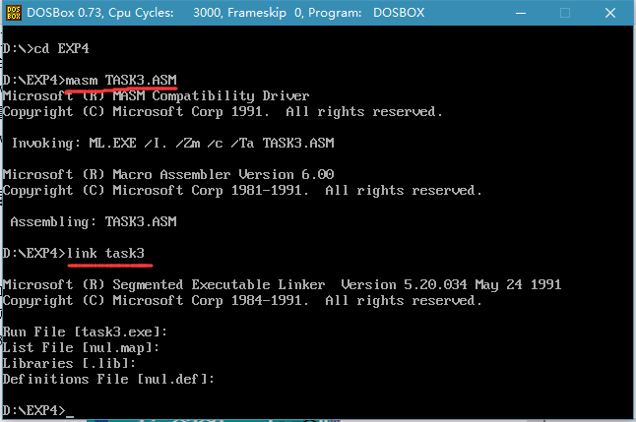

3.取出的信息按照BCD编码进行压缩，分为两部分，分别存储在AL，AH。比如说当前小时信息是19，则1存储在AH，为0x01,9存储在AL,为0x09。

4.执行程序发现有时输出0x0，屏幕上一次输出当前的时间信息，包括年、月、日、星期、小时、分钟、秒。

# 体会

通过这次上机实验，明白了IN/OUT指令的工作原理，对中断向量表有了更进一步的认识，知道了如何去识别中断向量表，如何获取中断程序的段首址与偏移地址，如何扩展原有中断程序的功能等等，对今后的编程实践会有很多帮助。

# 参考文献

[1] 王元珍等.80x86汇编语言程序设计.版本(第1版)

[2] 王晓虹等.汇编语言程序设计教程.版本(第1版)